**制作节水宣传画**

**----插入图片**

**一、链接生活**

水是生命之源，在前面的实践活动中，我们开展了节约用水的主题活动，制作了家庭用水调查表，使我们对家庭用水情况一目了然。本次活动就让我们借助这张调查表制作一张节水宣传画吧！

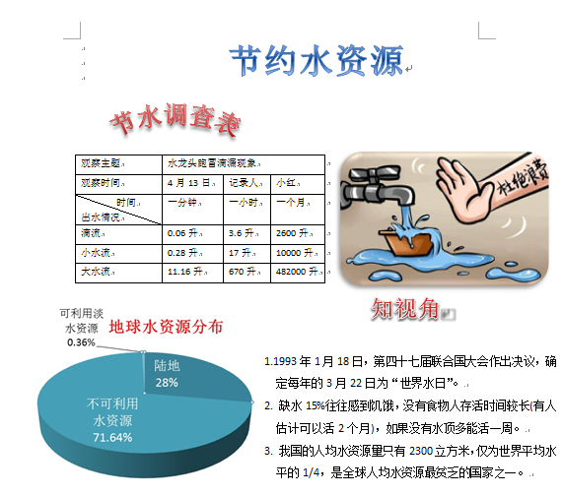

图1： 节水宣传画

**二、知识链接**

在宣传画中，除了有文字、图表外，还需要插入图片，以更加凸显主题，并使宣传画更加的美观。

我们梳理一下相关知识。

调整图片显示位置

调整图片显示尺寸

裁剪图片

改变背景颜色

改变图片形状

设置图片

修饰图片

插入图片

图2： 本课知识点梳理

**三、方法与指导**

插入图片主要流程：

（一）插入图片



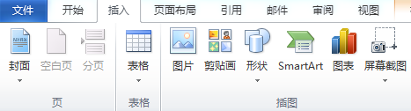

1. 单击“插入”选项卡。

2. 单击“图片”按钮。

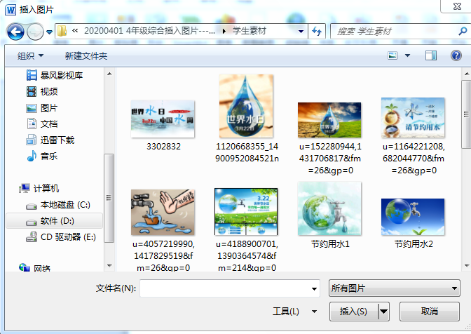

4.选中要插入的图片。

5单击插入。

3.在“插入图片”对话框中，打开图片文件的所在位置。

（二）设置图片

1.调整图片显示位置

插入到文档中的图片，图片在Word中默认的格式为“嵌入型”，如果需要调整图片位置，就需要转换图片的环绕方式。



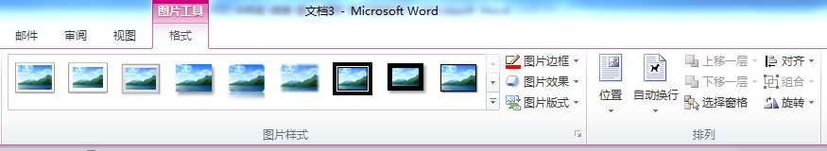

1.选中图片，单击“格式”选项卡。

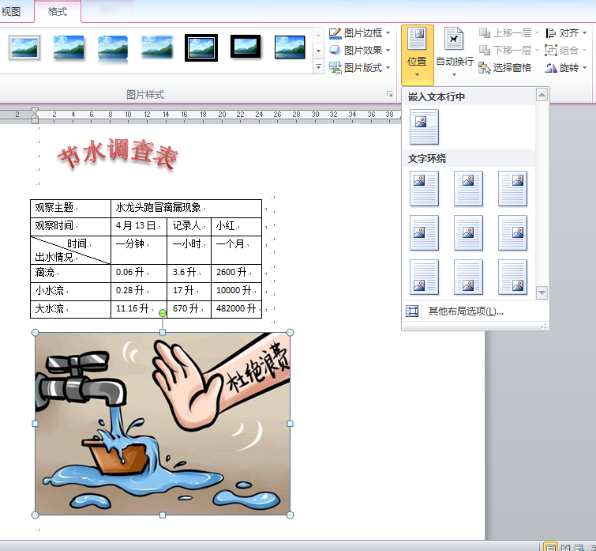

2.单击“位置”的“下拉按钮”，选择适合的“文字环绕”方式。

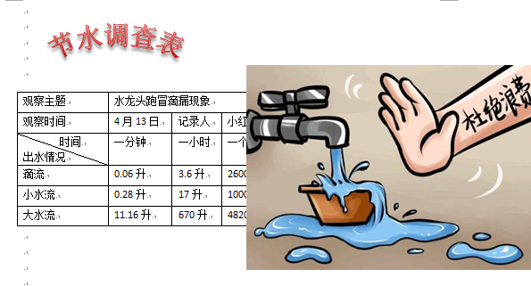

3.拖动图片，即可改变图片的位置。



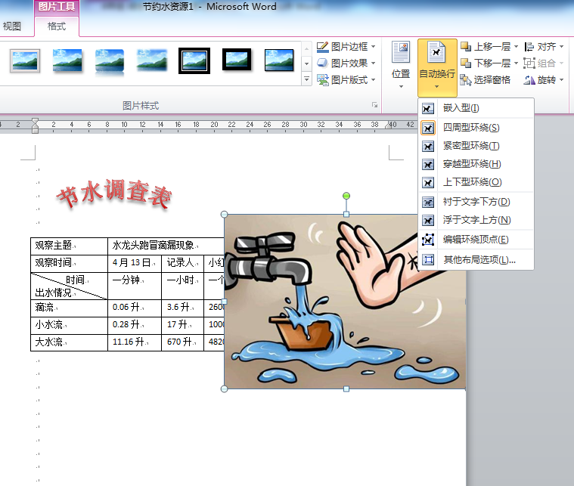

小提示：在“自动换行”按钮中，还有更多的环绕方式，自己可以尝试体验一下。

2.调整图片显示尺寸

根据需要调整图片的大小。



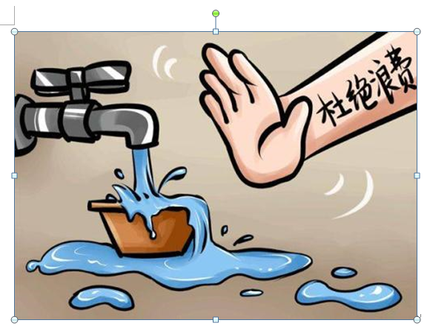

1.单击图片。

2.拖动“○”或“□”控制点，可以调整图片高矮、宽窄。

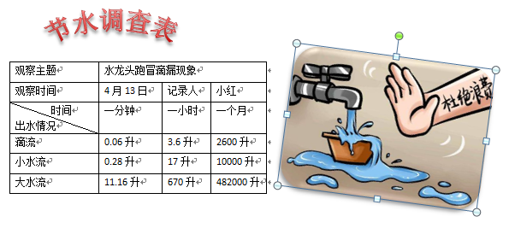

小提示：拖动绿色“○”控制点，可以旋转图片角度。

3.裁剪图片

图片还可根据需要进行裁剪。

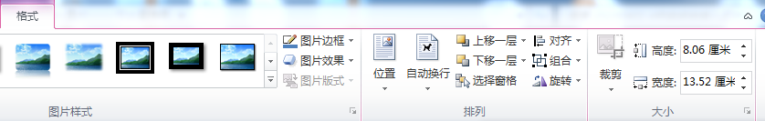

1.单击图片，选择“格式”选项卡。

2.单击“裁剪”按钮。



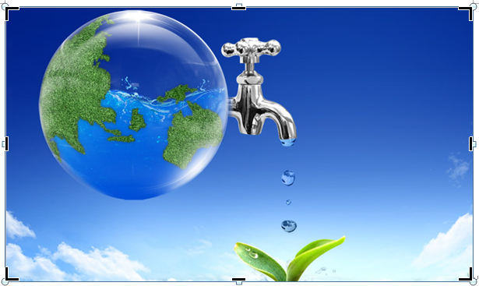

3.拖动      控制点进行裁剪。



4.裁剪后，单击空白处或再次单击“裁剪”按钮，即可完成。

（三）修饰图片

插入图片后，可根据需要对图片进行适当的调整、修饰和美化，以突出主题美化作品。

例如：增加图片亮度。

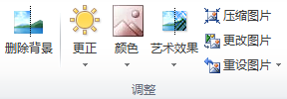

在“格式”选项卡中，选择“更正”，即可调整图片的“亮度和对比度”。

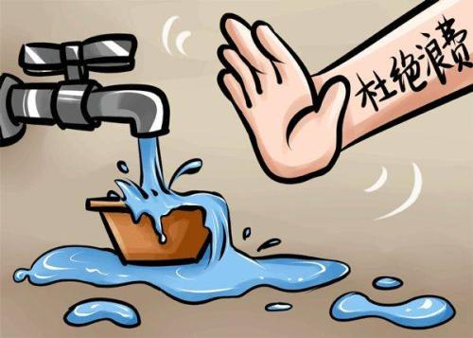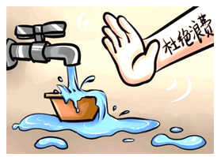

调整后的效果。

改变图片的艺术外观样式和视觉效果。

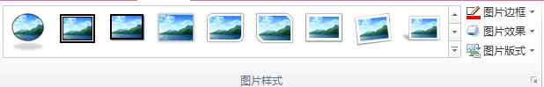

在“图片样式”中，即可调整图片的艺术外观样式。



在“图片效果”中，即可调整图片的视觉效果。

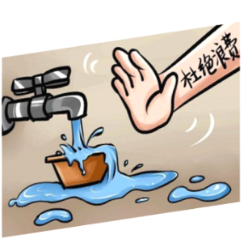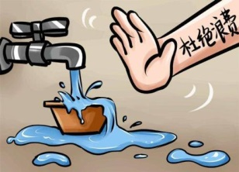

（四）保存文件

**四、实践操作**

我们结合之前的节水调查表，制作节水宣传画，鼓励大家共同节省水资源，保护我们可爱的家园。



**知识链接：**

同学们还可以登陆“北京数字课堂”，观看学习微课《插入图片》。

网址： https://www.bdschool.cn/index.php?app=album&mod=CloudSchool&act=albumLesson&album_id=1405

